基于Web的网盘系统

系统测试说明书

组长：彭小野 1502040228

组员： 刘刻 1509020236

周懂贤 1506010233

刘云浩 1506010234

吴仕权 1506010235

二0 一七年十二月

目录

1. 引言 2

1.1 测试目的 2

1.2 参考书籍 2

2.测试概要 2

2.1 测试用例 2

2.1.1 功能性 2

1用户管理模块 2

2文件分享模块 3

3回收站模块 3

4图床模块 3

5文件管理模块 3

2.1.2 易用性 3

2.2 测试方式 4

3.测试环境 4

4.测试结果 4

4.1 文件上传 4

4.2容量信息显示 5

4.3图片缩略图显示 6

4.4保险箱 7

4.5回收站测试 8

4.6下载测试 8

5.测试结论 9

# 引言

## 1.1 测试目的

1.通过对测试结果的分析，得到对软件质量的评价

2.分析测试的过程，产品，资源，信息，为以后制定测试计划提供参考

3.评估测试测试执行和测试计划是否符合

4.分析系统存在的缺陷，为修复和预防bug提供建议

## 1.2 参考书籍

1.《软件工程》 钱秋乐，清华大学出版社,2007

3.《JavaWeb整合开发王者归来》

4.《Java程序设计》

5.《JSP从入门到精通》

# 2.测试概要

## 2.1 测试用例

### 2.1.1 功能性

主要功能有5个模块：

## 1用户管理模块

* 用户注册、登录

* 忘记密码

* 用户信息修改

## 2文件分享模块

* 文件分享链接生成

* 二维码扫描

* 取消分享

## 3回收站模块

* 回收站文件显示（前端）

* 删除文件到回收站

* 文件恢复

## 4图床模块

* 非图片格式过滤

* 图片上传

* url链接生成

## 5文件管理模块

* 文件上传、文件下载（单文件下载、目录下载、多文件打包下载）、文件/文件夹重命名、文件/文件夹移动

* 文件分类显示、排序显示：全部、文档、图片、视频、音乐、种子、其它

* 最近文件显示

* 文件搜索查询

* 保险箱/私人空间：密码保护

### 2.1.2 易用性

对用户的输入数据进行正确性校验，并提供相应的易理解的信息提示，帮助用户输入合法的信息。

界面设计美观，按钮名称易懂，用词准确，与同一界面上的其他按钮易于区分，能望文知意。

## 2.2 测试方式

单元测试、白盒测试、黑盒测试

# 3.测试环境

操作系统：Windows 8.1 Pro(x64)，JDK1.7

数据库：MySQL 5.6.11

IDE: IDEA，Tomcat8

语言： Java

# 4.测试结果

### 4.1 文件上传

测试说明：上传不同文件名（包含中文和不包含中文）、大小的文件，观察是否能正常显示、上传。

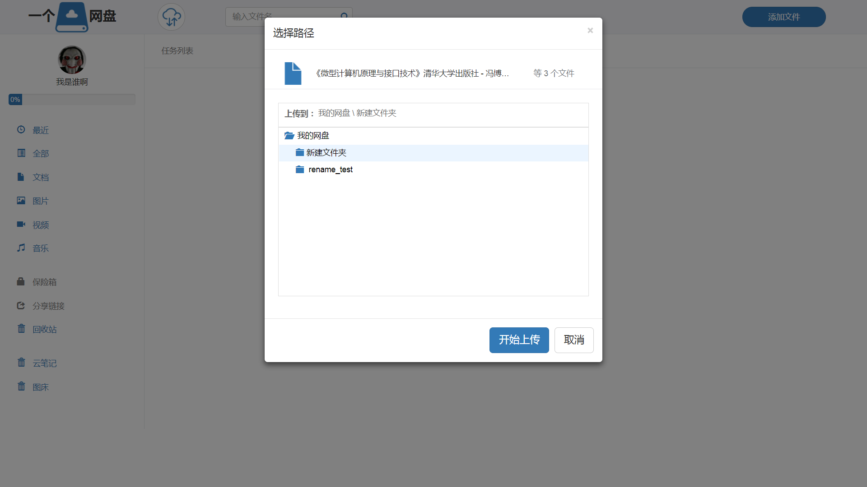

测试数据：

|  |  |
| --- | --- |
| 文件路径\文件名 | 文件大小 |
| C:\Users\cloud\Desktop\test\test1,pdf | 413B |
| C:\Users\cloud\Desktop\test\test2,pdf | 959.2KB |
| C:\Users\cloud\Desktop\test\中文测试\8086汇编,pdf | 413B |
| C:\Users\cloud\Desktop\test\中文测试\微机原理及接口技术实验指导书,pdf | 959.2KB |

预计测试结果：文件正常加入到上传列表，无显示异常等错误。

实际结果：

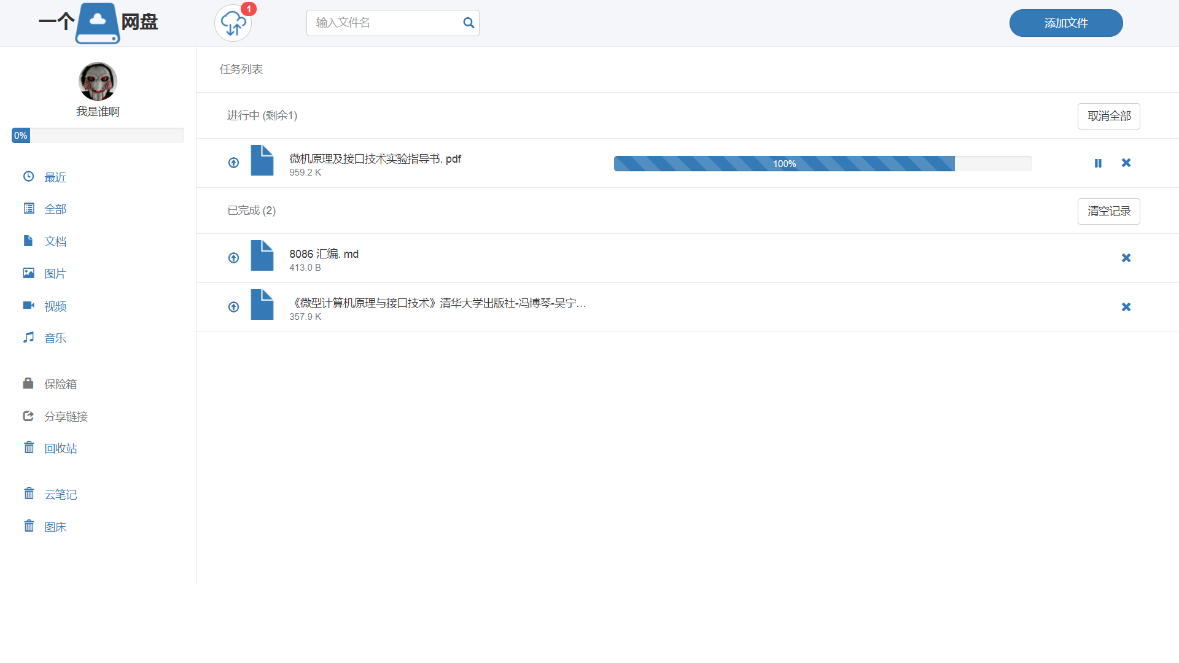

结论：测试成功

### 4.2容量信息显示

测试说明：上传任意文件，观察已使用容量改变量是否与上传文件大小相符。

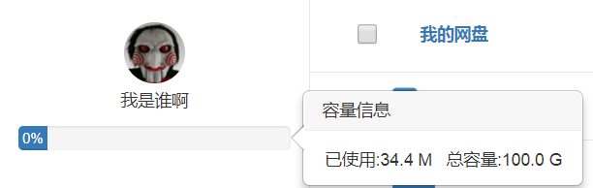

测试数据：

|  |  |
| --- | --- |
| 文件路径\文件名 | 文件大小 |
| C:\Users\cloud\Desktop\test\test3.png | 1.3MB |

预计测试结果：上传文件前后已使用若容量发生改变，改变量与上传文件大小相符。

实际结果：

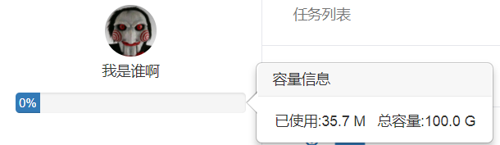

结论：测试成功

### 4.3图片缩略图显示

测试说明：上传三种最常用格式的图片（jpg、png、gif），观察图片界面能否正常显示缩略图，gif动图能否自动播放。

测试数据：

|  |  |
| --- | --- |
| 文件路径\文件名 | 文件大小 |
| C:\Users\cloud\Desktop\test\test4.png | 813KB |
| C:\Users\cloud\Desktop\test\test2,jpg | 959.2KB |
| C:\Users\cloud\Desktop\test\test6.gif | 962KB |

预计测试结果：图片缩略图正常显示，gif格式动图自动播放

实际结果：

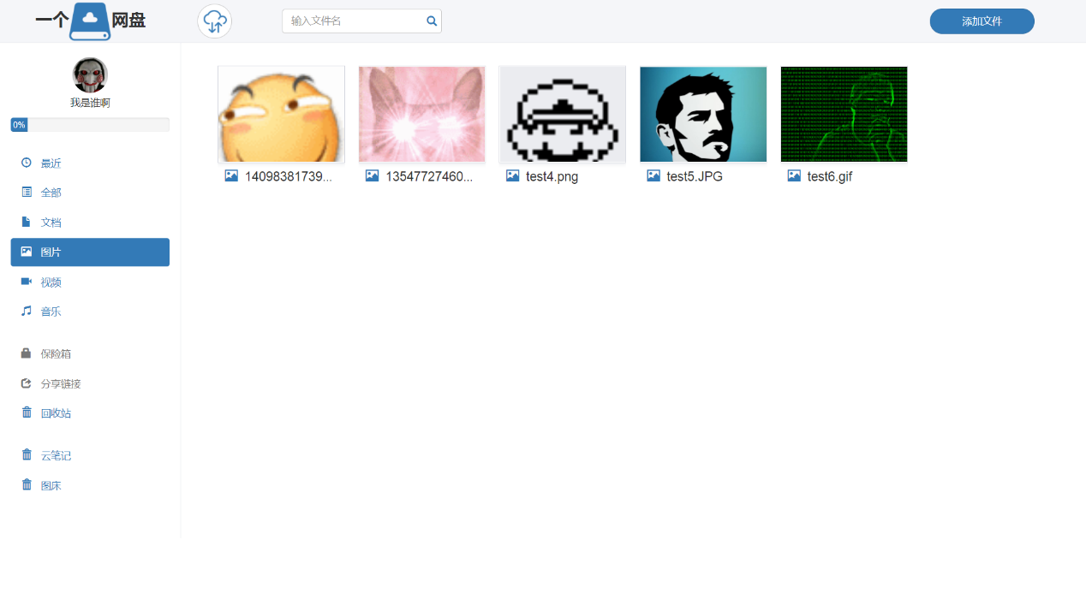

结论：测试成功

### 4.4保险箱

测试说明：将文件放入保险箱，

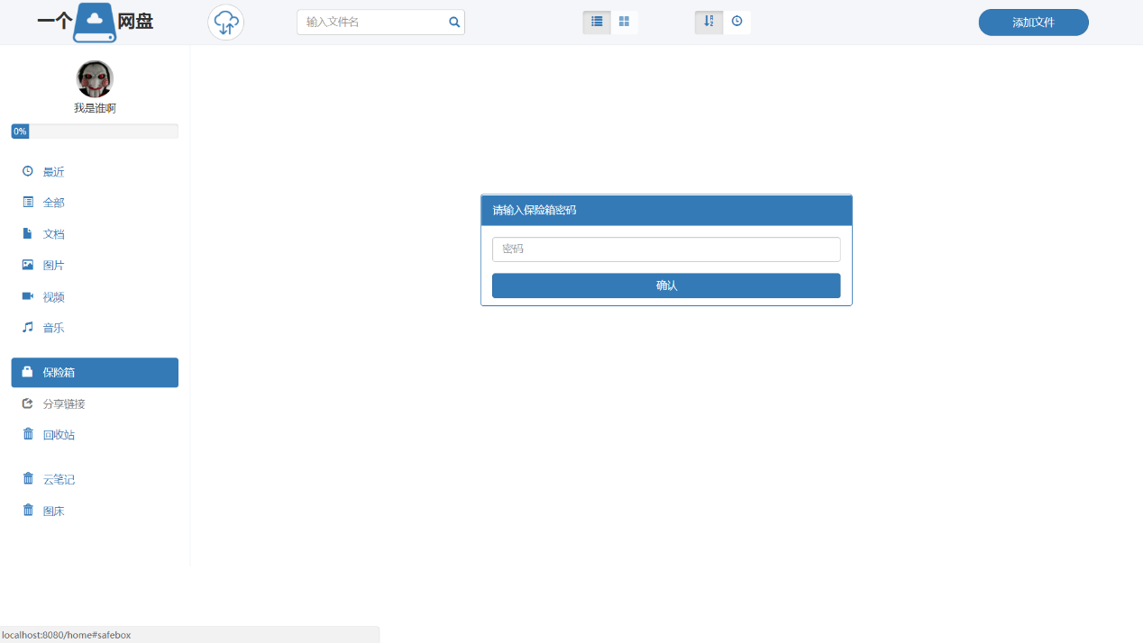

测试数据：无

预计测试结果：使用错误密码或不输入密码无法访问保险箱，输入正确密码能正常访问。

实际结果：使用错误密码或不输入密码无法访问保险箱，输入正确密码能正常访问。

结论：测试成功

### 4.5回收站测试

测试说明：将文件放入回收站、从回收站中恢复文件

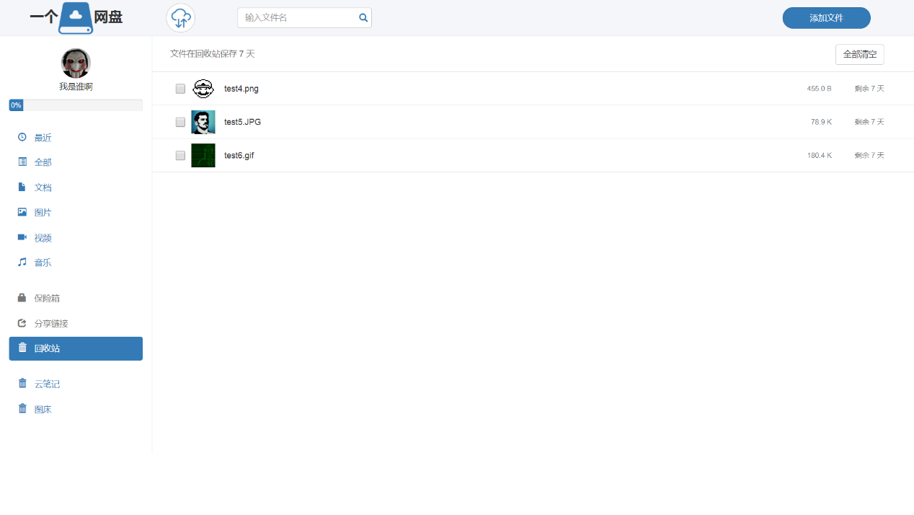

测试数据：无

预计测试结果：无异常

实际结果：无异常

结论：测试成功

### 4.6下载测试

测试说明：下载文件本地

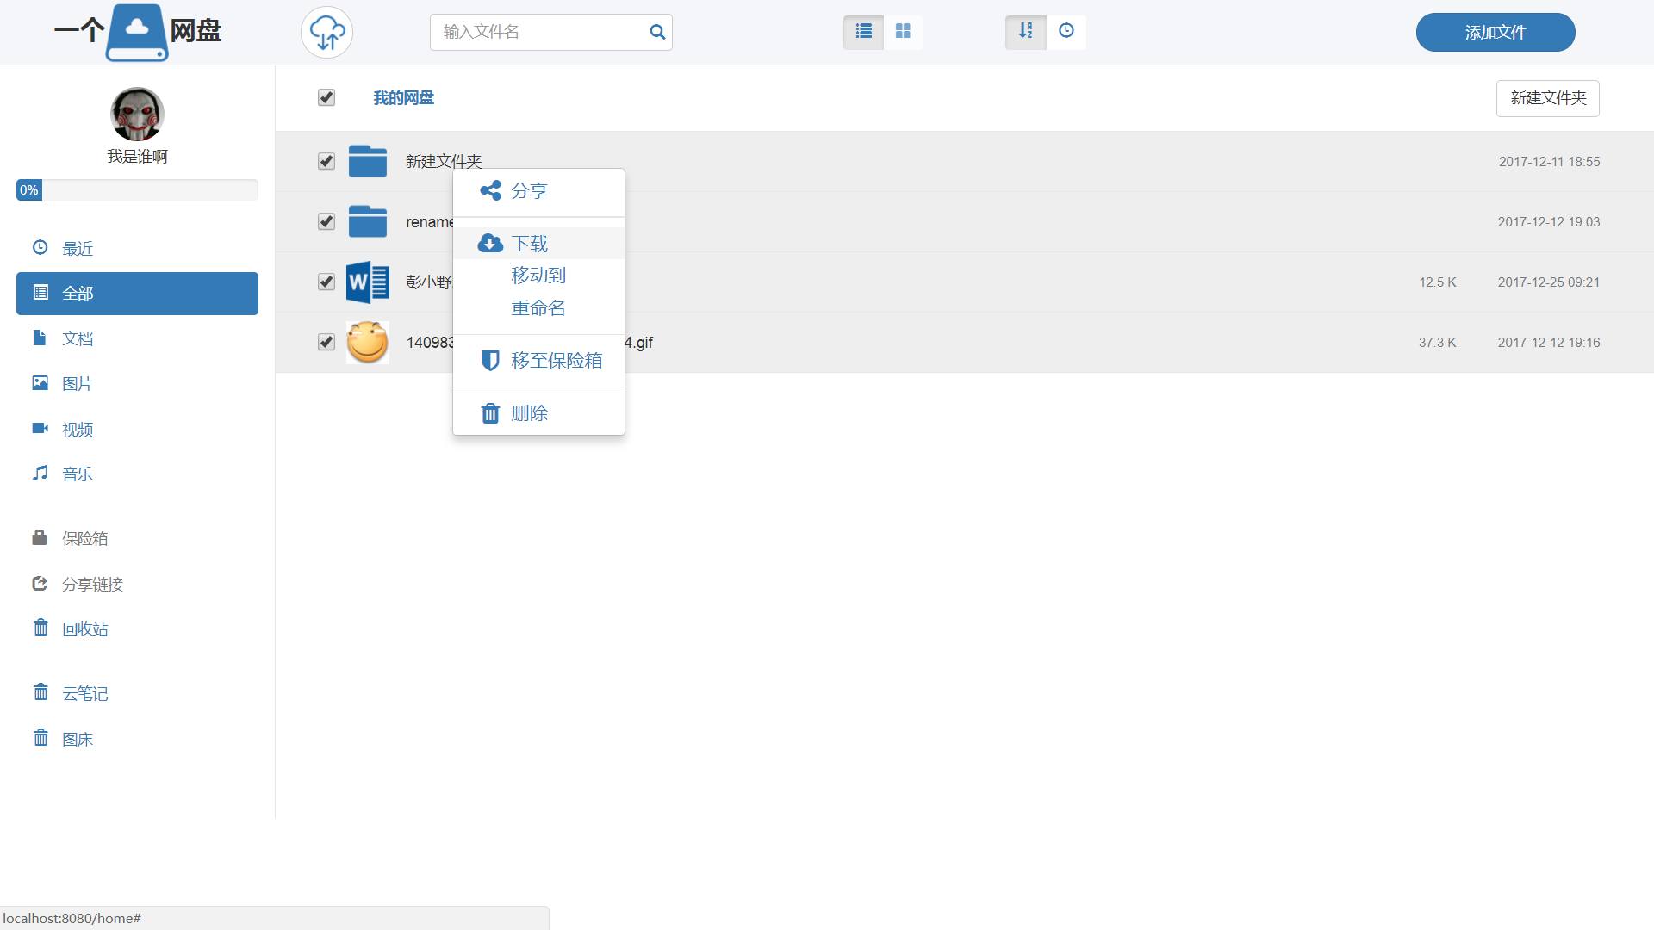

测试数据：无

预计测试结果：无异常

实际结果：

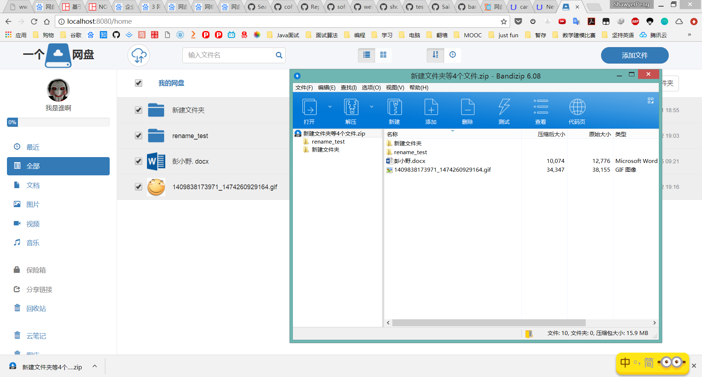

结论：测试成功

# 5.测试结论

该系统通过三层结构进行设计，并采用在开发过程中的分层测试的方式，极大地消除了系统完成后可能出现的难找的异常，为整个测试和修复工作减少了大量的时间。

测试过程中出现了文件上传完成而网盘目录未更新的情况，需要刷新才能更新显示，这是由于此部分忽略了操作后AJAX异步更新数据，实属设计开发过程中的疏漏，测试完成后将对该错误进行排查和解决。